徐州凯润环保科技有限公司
绿色免烧砖生产技改项目
竣工环境保护验收监测报告

建设单位:徐州凯润环保科技有限公司
二O二O年九月

目 录
1、验收项目概况 1
1.1 项目由来 1
1.2 项目概况 2
2 验收监测依据 5
2.1 建设项目环境保护相关法律、法规、规章和规范 5
2.1.1 国家级法律、法规及文件 5
2.1.2 地方级法律、法规及文件 5
2.2 建设项目竣工环境保护验收技术规范 6
2.3 建设项目环境影响报告表及审批部门审批决定 6
2.4 主要污染物总量审批文件 6
2.5 环境保护部门其他审批文件 6
3 建设项目工程概况 7
3.1 地理位置及平面布置 7
3.1.1 地理位置 7
3.1.2 平面布局 7
3.2 建设内容 7
3.2.1 项目概况 7
3.3 原辅材料、能源消耗 9
3.4 水源及水平衡 10
3.5 生产工艺 11
4 污染及治理 15
4.1 污染物治理/处置设施 15
4.1.1 废水 15
4.1.2 废气 15
4.1.3 噪声 15
4.1.4 固体废物 15
4.2 其他环保设施 15
4.2.1 在线监测措施 15
4.2.2 其他设施 15
4.3 环保设施投资及“三同时”落实情况 16
5 环境影响评价结论及环评批复要求 17
5.1 环评主要结论 17
5.2 徐州高新区行政审批局对徐州凯润环保科技有限公司绿色免烧砖生产技改项目环境影响报告表审批意见主要内容 18
6 验收执行标准 19
6.1 废气排放执行标准 19
6.2 废水排放执行标准 19
6.3 噪声排放执行标准 19
6.4 总量情况 19
7 验收监测内容 20
7.1 验收监测范围 20
7.2 验收监测期间工况监督 20
7.3 废气监测 20
7.4 噪声监测 20
8 质量保证与质量控制 21
8.1 监测分析方法及仪器 21
8.2 人员资质 21
8.3 废气监测分析过程中的质量保证和质量控制 22
8.4 噪声监测分析过程中的质量保证和质量控制 22
9 验收监测结果 23
9.1 生产工况 23
9.2 环境保护设施调试效果 23
9.2.1 污染物达标排放监测结果 23
9.2.2 污染物排放总量核算 25
10 验收监测结果和建议 26
10.1 结果 26
10.1.1 废气 26
10.1.2 噪声 26
10.1.4 与验收合格要求相符性分析 26
10.1.5 结论 27
10.2 建议 27
建设项目竣工环境保护“三同时”验收登记表 28

附图：
附图1：地理位置图
附图2：周边概况图
附图3：厂区总平面布置图

附件：
附件1 环评批复
附件2 验收监测委托书
附件3 验收监测基本情况表
附件4 垃圾清运协议
附件5 监测报告
附件6 其他环保材料

1、验收项目概况

1.1 项目由来
徐州凯润环保科技有限公司位于徐州市高新区三堡街道办事处新何社区。公司现有项目环评手续情况见表1.1-1。
表1.1-1 公司现有项目相关手续情况汇总表
序号 | 名称 | 项目名称 | 审批部门、文号及时间 | 建设及验收情况
1 | 徐州凯润环保科技有限公司 | 徐州凯润环保科技有限公司徐州凯润环保科技股份有限公司绿色环保免烧砖加工项目环境影响报告表 | 徐州高新区行政审批局/徐高审备【2019】358号/2019年10月22日 | 已验收
1 | 徐州凯润环保科技有限公司 | 徐州凯润环保科技有限公司绿色免烧砖生产技改项目环境影响报告表 | 徐州高新区行政审批局/徐高审备【2020】245号/2020年7月17日 | 已具备竣工验收条件，此次即为该项目的竣工验收相关手续
徐州凯润环保科技股份有限公司于2019年10月22日通过徐州凯润环保科技股份有限公司绿色环保免烧砖加工项目环境影响报告表的批复，文件号为徐高审备【2019】358号，现为清除建筑垃圾，顺应环保绿色发展需求，同时促进产业发展，现新增破碎筛分设备流水线 1 套，将建筑垃圾回收再利用，该项目已通过备案，备案号为徐高审备【2020】99号。
建设单位取得备案后委托江苏新清源环保有限公司编制了环境影响报告表《徐州凯润环保科技股份有限公司绿色免烧砖生产技改项目境影响报告表》于2020年7月17日取得徐州高新区行政审批局“徐州高新区行政审批局关于徐州凯润环保科技股份有限公司绿色免烧砖生产技改项目境影响报告表的审批意见”（徐高审备【2020】245号）。
目前绿色免烧砖生产技改项目工程已建成并投入试运行阶段。本次拟对已建成的绿色免烧砖生产技改项目开展竣工环保验收工作。根据《建设项目竣工环境保护验收暂行办法》（国环规环评[2017]4号）文件的要求，徐州凯润环保科技有限公司对该项目进行竣工环保验收工作（监测项目包括废水、废气、噪声）。我单位派出技术人员于2020年7月10日踏勘了现场，收集相关材料，编制了验收监测方案，并委托江苏迈斯特环境检测有限公司于2020.08.05~2020.08.06对该项目进行了现场验收监测。
在验收监测结果的基础上，徐州凯润环保科技有限公司编制了《徐州凯润环保科技有限公司绿色免烧砖生产技改项目竣工环境保护验收监测报告》并报验收工作组进行审查。

1.2 项目概况
项目基本情况详见表1.2-1，项目验收工作流程示意图见图1.2-1。
表1.2-1 验收项目基本情况一览表
序号 | 项目信息
1 | 项目名称 | 徐州凯润环保科技有限公司绿色免烧砖生产技改项目竣工环境保护验收监测报告表
2 | 项目性质 | 技改
3 | 建设单位 | 徐州凯润环保科技有限公司
4 | 建设地点 | 江苏省徐州市高新区三堡街道办事处新何社区
5 | 立项文件文号 | 徐高审备【2020】99号
6 | 环评报告编制单位 | 江苏新清源环保有限公司
8 | 环评报告文件名称 | 徐州凯润环保科技有限公司绿色免烧砖生产技改项目  环境影响报告表
9 | 环评报告完成时间 | 《徐州凯润环保科技有限公司绿色免烧砖生产技改项目环境影响报告表》，2020年6月完成
10 | 环评审批部门 | 徐州高新区行政审批局
11 | 环评批复文件文号 | 徐高审备【2020】245号
12 | 环评批复时间 | 2020年7月17日
13 | 项目开工时间 | 2020年4月
14 | 项目竣工时间 | 2020年5月
15 | 环保设施施工单位 | -
16 | 申领排污  许可证情况 | 根据《固定污染源排污许可分类管理名录》（2019年版）以及当地主管部门要求，徐州凯润环保科技有限公司已经完成申领排污许可证
17 | 验收工作组织  和启动时间 | 2020年7月
18 | 验收监测单位 | 江苏迈斯特环境检测有限公司
19 | 验收方案编制时间 | 2020年7月
20 | 监测时间 | 2020.08.05~2020.08.06
21 | 报告编号 | MSTXZ20200804001
22 | 验收监测报告  编制单位 | 徐州凯润环保科技有限公司
23 | 验收范围及内容 | 本次绿色免烧砖生产技改项目主体工程及配套环保设施、公用及辅助工程整体验收。
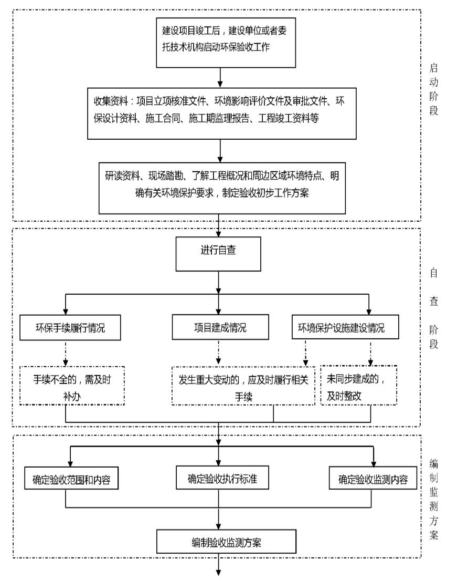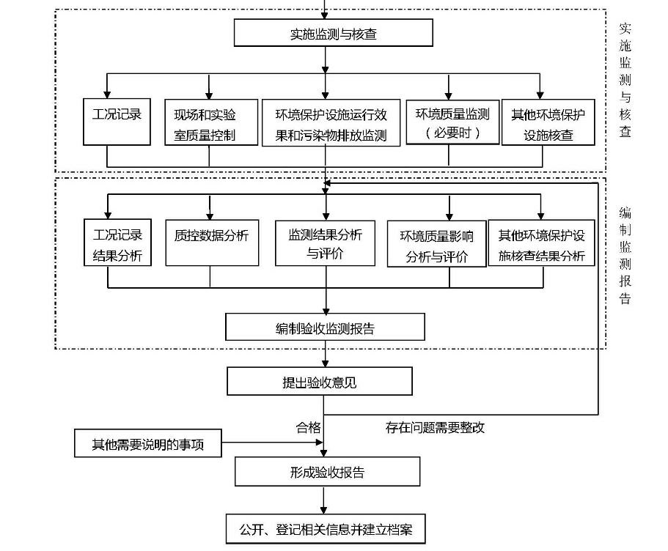
图1.2-1验收工作程序示意图

本次竣工环境保护验收工作从2020年7月开始，到2020年8月编制完成竣工，环境保护验收监测报告，主要包括了五个工作阶段，各阶段主要工作内容及责任单位情况详见表1.2-2：
表1.2-2 验收工作计划表
阶段 | 工作内容 | 完成时间 | 责任单位
启动阶段 | 建设单位委托技术机构编制验收报告。同时应当准备编制验收报告所需要的相关材料（主要包括项目环境影响评价报告、预审意见、环保部门批复意见和试生产批准文件、有关环保设施的初步设计要求和指标、企业基本概况、试生产期间能反映工程或设备运行情况的数据或参数、污染物排放管网图、环境保护管理和监测工作情况、项目周边环境情况等相关资料）。 | 2020年  7月 | 徐州凯润环保科技有限公司
自查阶段 | 建设单位协助咨询单位对项目环保手续履行情况、项目建成情况、环保设施建设情况等内容进行自查，对未完全落实环境影响报告表及审批部门审批决定要求的应及时整改。 | 2020年  7月 | 徐州凯润环保科技有限公司
编制验收  监测方案 | 按照《建设项目环境保护设施竣工验收监测技术要求》制订项目的监测方案，同时委托监测单位开展监测工作。 | 2020年  7月 | 徐州凯润环保科技有限公司、江苏迈斯特环境检测有限公司
实施监测与核查 | 在主体工程调试工况稳定、环境保护设施运行正常的情况下，建设单位委托监测单位对环境保护设施运行情况和建设项目对环境的影响进行监测。 | 2020年  8月 | 徐州凯润环保科技有限公司、江苏迈斯特环境检测有限公司
编制监测报告 | 咨询单位在实施验收监测与核查后，对监测数据和核查结果进行分析、评价得出结论。 | 2020年  8月 | 徐州凯润环保科技有限公司、江苏迈斯特环境检测有限公司

2 验收监测依据

2.1 建设项目环境保护相关法律、法规、规章和规范

2.1.1 国家级法律、法规及文件
(1)《中华人民共和国环境保护法》（2015年1月1日起施行）；
(2)《中华人民共和国环境影响评价法》（2018年12月29日修订）；
(3)《中华人民共和国水污染防治法》（2018年1月1日起施行）；
(4)《中华人民共和国噪声环境污染防治法》（2018年12月29日修订）；
(5)《中华人民共和国固体废物污染环境防治法》（2020年9月1日起施行）；
(6)《中华人民共和国水法》(2016年07月02日起实施)；
(7)《国家危险废物名录》（2016年版）；
(8)《产业结构调整指导目录（2019年本）》；
(9)《关于进一步加强环境影响评价管理防范环境风险的通知》国家环境保护部，环发[2012]77号；
(10)《关于发布<一般工业固体废物贮存、处置场污染控制标准>（GB18599-2001）等3项国家污染物控制标准修改单的公告》（环境保护部公告2013年第36号)；
(11)《关于印发<企业事业单位突发环境事件应急预案备案管理办法（试行）>的通知》（环发[2015]4号）；
(12)《危险废物贮存污染控制标准》（GB18597-2001）（2013年修订）。

2.1.2 地方级法律、法规及文件
（1）《江苏省环境噪声污染防治条例》（2012年1月12日江苏省第十一届人民代表大会常务委员会第二十六次会议通过）；
（2）《江苏省生态红线区域保护规划》（江苏省人民政府）2013年7月；
（3）《江苏省排污口设置及规范化整治管理办法》（苏环控[1997]122号）；
（4）《关于加强建设项目重大变动环评管理的通知》（苏环办[2015]256号）；
（5）《关于转发“危险废物转移联单管理办法”的通知》（苏环控[1999]11号）；
（6）《江苏省环境空气质量功能区划分》2001年；
（7）《关于切实加强危险废物监管工作的意见》（苏环规[2012]2号），2012年8月。

2.2 建设项目竣工环境保护验收技术规范
（1）《建设项目环境保护管理条例》（中华人民共和国国务院令第682号）2017年10月1日施行；
（2）《关于规范建设单位自主开展建设项目竣工环境保护验收的通知（征求意见稿）》（环办环评函[2017]1235号）；
（3）《建设项目竣工环境保护验收技术指南 污染影响类》（生态环境部公告2018年第9号）；
（4）《关于印发建设项目竣工环境保护验收现场检查及审查要点的通知》（环办[2015]113号）；
（5）《排污单位自行监测技术指南总则》（HJ 819-2017）；
（6）《建设项目竣工环境保护验收暂行办法》（国环规环评[2017]4号）；
（7）《建设项目环境保护设施竣工验收监测办法》（试行）2000年2月24日。

2.3 建设项目环境影响报告表及审批部门审批决定
（1）《徐州凯润环保科技股份有限公司绿色环保免烧砖加工项目环境影响报告表》，2019年9月；
（2）徐州高新区行政审批局《关于徐州凯润环保科技有限公司绿色环保免烧砖加工项目环境影响报告表的审批意见》，（徐高审备【2019】358号）2019年10月22日；
（3）《徐州凯润环保科技有限公司绿色免烧砖生产技改项目环境影响报告表》（江苏新清源环保有限公司），2020年8月；
（4）徐州高新区行政审批局《徐州高新区行政审批局关于徐州凯润环保科技有限公司绿色免烧砖生产技改项目环境影响报告表的审批意见》（徐高审备【2020】245号）2020年7月17日。

2.4 主要污染物总量审批文件
《徐州凯润环保科技有限公司绿色免烧砖生产技改项目环境影响报告表》以及环评批复中总量内容。
废水：无；废气：颗粒物≤0.768t/a。

2.5 环境保护部门其他审批文件
无。

3 建设项目工程概况

3.1 地理位置及平面布置

3.1.1 地理位置
本项目建设地点位于江苏省徐州市高新区三堡街道办事处新何社区，项目占地面积为14000平方米。
根据现场勘查，本次项目建设前后周围敏感点情况未发生变化。项目地理位置图见附图1。

3.1.2 平面布局
本项目占地面积为14000平方米。项目区域主要为筒仓、搅拌站、预拌砂浆生产车间等。厂区按要求设置洗车台、沉淀池等，厂房中间为人流、物流通道。
项目平面布置情况详见附图2。

3.2 建设内容

3.2.1 项目概况
本次验收项目产品方案见表3.2-1：
表3.2-1 产品方案一览表

序号 | 工程名称（车间、生产装置或生产线） | 产品名称及规格 | 设计能力 | 年运行时数（h）
1 | 破碎筛分生产线 | 水泥盖板、平板、基础梁、楼梯、墙板 | 80万t/a | 2400

项目基本建设情况见表3.2-2：
表3.2-2 本项目基本组成一览表
工程类别 | 名称 |  | 环评内容 | 实际建设内容 | 备注
储运工程 | 原辅料存储 |  | 依托现有 | 依托现有 | 一致
储运工程 | 成品存储 |  | 依托现有 | 依托现有 | 一致
储运工程 | 外部运输 |  | 全部委托社会运输单位承担  运输 | 全部委托社会运输单位承  担运输 | 一致
公用工程 | 给水 |  | 依托现有 | 依托现有 | 一致
公用工程 | 排水 | 废水 | 依托现有 | 依托现有 | 一致
公用工程 | 排水 | 雨水 | 雨污分流，雨水排入雨水管网，依托现有 | 雨污分流，雨水排入雨水管网，依托现有 | 一致
公用工程 | 供电 |  | 依托现有 | 依托现有 | 一致
公用工程 | 有组织废气 | 破碎筛分 | 新增破碎粉尘、筛分粉尘和分类粉尘均由集气罩收集后进去脉冲式布袋除尘器处理后 15m 排气筒高空排放 | 破碎粉尘、筛分粉尘和分类粉尘均由集气罩收集后进去脉冲式布袋除尘器处理后 15m 排气筒高空排放 | 一致
公用工程 | 无组织废气 | 原料区 | 项目采取雾炮对厂区内喷雾抑尘，采取车间喷雾系统定时对车间喷雾抑尘 | 项目采取雾炮对厂区内喷雾抑尘，采取车间喷雾系统定时对车间喷雾抑尘 | 一致
公用工程 | 废水 | 生产废水 | 无 | 无 | 一致
公用工程 | 废水 | 生活废水 | 无 | 无 | 一致
公用工程 | 固废 | 一般固废 | 依托现有 | 依托现有 | 一致
公用工程 | 噪音防治 |  | 隔声、降噪、减震、绿化 | 隔声、降噪、减震、绿化 | 一致
项目的主要设备见下表3.2-3。
表3.2-3 建设项目主要生产设备一览表

序号 | 名称 | 环评数量（台/套） | 实际数量（台/套） | 与环评相比变  动情况
1 | 破碎机 | 2 | 2 | 0
2 | 喂料机 | 1 | 1 | 0
3 | 分机 | 2 | 2 | 0
4 | 碎机 | 1 | 1 | 0
5 | 皮带机 | 8 | 8 | 0

3.3 原辅材料、能源消耗
本次验收项目涉及的原辅料见下表3.3-1。
表3.3-1原辅料、能源消耗一览表
序号 | 名称 | 设计年用量（t/a） | 实际年用量（t/a） | 变化量
1 | 砖头块 | 200000 | 200000 | 0
2 | 瓦块 | 200000 | 200000 | 0
3 | 水泥块 | 200000 | 200000 | 0
4 | 碎石块 | 200000 | 200000 | 0

3.4 水源及水平衡
本项目不新增人员，故不产生废水。

3.5 生产工艺
3.5.1 生产线生产工艺
本项目技改共建有破碎筛分生产线。
噪声、粉尘
噪声、粉尘
建筑垃圾
破碎
筛分
分类
成品料
1）破碎筛分生产线

图3.5-1 破碎筛分生产线工艺流程图及排污节点图
生产工艺流程及产污环节说明：
破碎：本项目破碎工序使用破碎机将回收的大块建筑材料破碎成符合再利用规格小块，此工序会产生破碎粉尘和机器运行噪声。
筛分：利用筛分机将破碎好的物料根据规格不同进行物理筛分，筛分在筛分机内进行，此工序会产生筛分粉尘和噪声。
分类：将筛分好的物料进行分类，根据不同客户需求分类堆放于料场，将不能用于回用的其他物质剔除后堆放于废料区。
料场：分类好的成品料堆放于料场，在骨料区设置雾化喷淋系统及雾炮，用于车间抑尘。
3.6 项目变动情况
根据原环评及批复，并对照企业实际建设情况，本项目无工程变动。
本项目变动情况如表2-5。
表3.6-1 变动情况对照表
变动类别 | 重大变动认定条件 | 有无重大变动 | 非重大变动情况 | 非重大变动影响分析
性质 | 1）主要产品品种发生变化（变少的除外）。 | 无 | 无 | 无
规模 | 2）生产能力增加30%及以上。  3）配套的仓储设施（储存危险化学品或其他环境风险大的物品）总储存容量增加30%及以上。  4）新增生产装置，导致新增污染因子或污染物排放量增加；原有生产装置规模增加30%及以上，导致新增污染因子或污染物排放量增加。 | 无 | 无 | 无
地点 | 5）项目重新选址。  6）在原厂址内调整（包括总平面布置或生产装置发生变化）导致不利环境影响显著增加。  7）防护距离边界发生变化并新增了敏感点。  8）厂外管线路由调整，穿越新的环境敏感区；在现有环境敏感区内路由发生变动且环境影响或环境风险显著增大。 | 无 | 无 | 无
生产工艺 | 9）主要生产装置类型、主要原辅材料类型、主要燃料类型、以及其他生产工艺和技术调整且导致新增污染因子或污染物排放量增加。 | 无 | 无 | 无
最终项目性质、规模、地点、生产工艺和环境保护措施五个因素均没有发生重大变化，对照江苏省环保厅《关于加强建设项目重大变动环评管理的通知》苏环办﹝2015﹞256号附件中“其他工业类建设项目重大变动清单”的内容，不属于重大变动，在认真落实本报告中相关环保治理措施，运营过程中加强对环保设施的维护管理的前提下，具有环境可行性，可纳入验收管理。

4 污染及治理

4.1 污染物治理/处置设施

4.1.1 废水
建设项目厂区已经实行“雨污分流”。绿色免烧砖生产技改项目无废水产生。

4.1.2 废气
本项目破碎粉尘、筛分粉尘和分类粉尘均由集气罩收集后进去脉冲式布袋除尘器处理后通过 15m 排气筒高空排放。

4.1.3 噪声
本项目产生的噪声主要为生产设备运行噪声，为连续噪声源。目前项目已建成运营中，主要通过减振、消声、隔音设施等措施降低噪声排放；定期检修维护高噪声设备，确保各设备正常运行，避免设备噪声异常情况。

4.1.4 固体废物
本项目产生的固体废物包括收集粉尘、废布袋、废滤芯、废料。
本项目收集粉尘回用于生产。
本项目除尘器中定期更换产生的废布袋、废滤芯，由提供厂家回收。
根据建设单位提供资料，本项目通过筛分分类会剔除部分不可回用的建筑垃圾，如木头和铁质物质，外售处理。
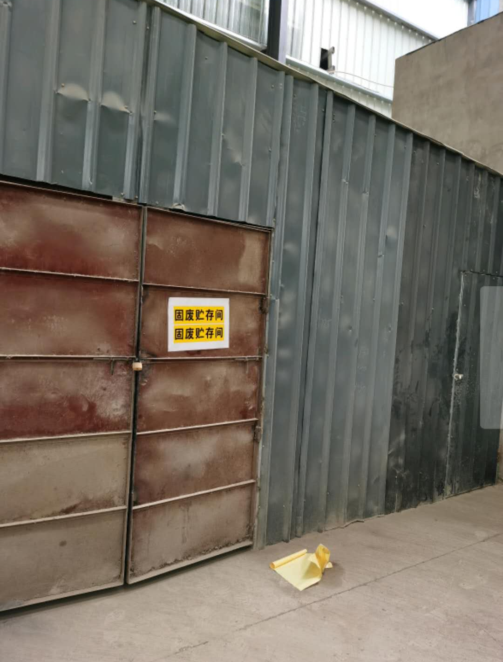 | 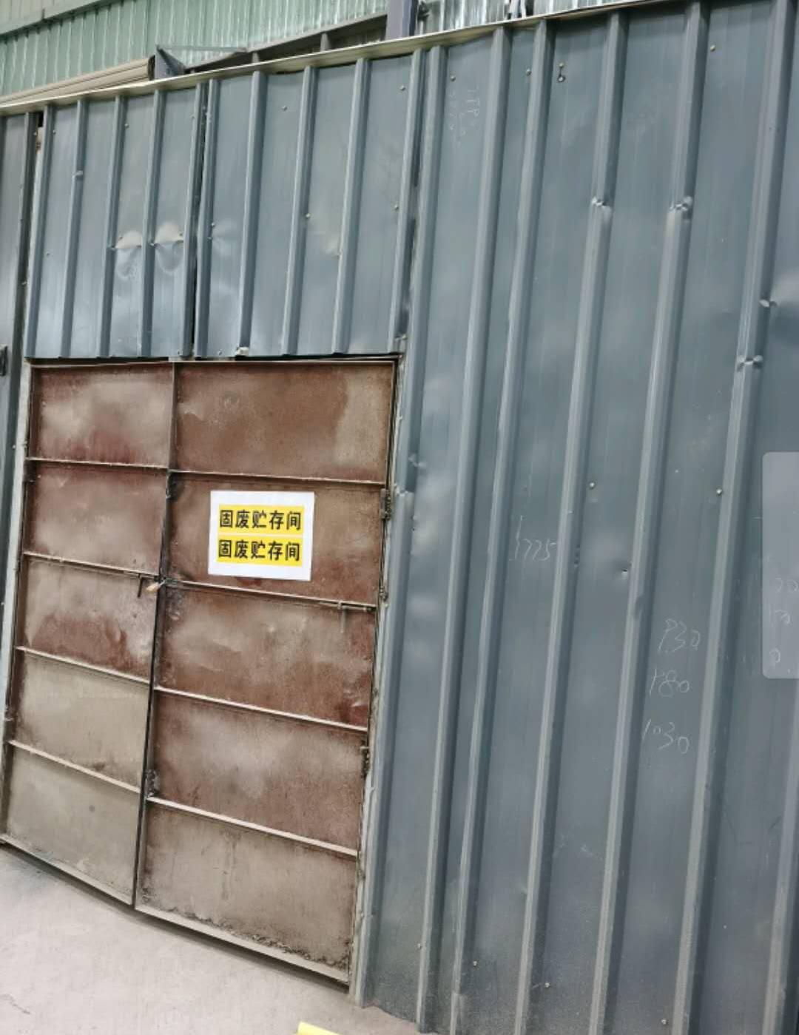
固废间

4.2 其他环保设施

4.2.1 在线监测措施
根据环评报告内容，项目废气、废水无需安装在线监测装置。

4.2.2 其他设施
本项目对排污口进行规范化整治。排污口规范化工作如下：
（1）本项目废气经布袋除尘器处理后经不低于15m高排气筒排放。
（2）固体废物贮存（处置）场所在醒目处设置标志牌，固废环境保护图形标志牌按照《环境保护图形标志》（GB15562.2-1995）规定制定。

4.3 环保设施投资及“三同时”落实情况
本项目实际环保投资约为10万元，占总投资1.25%。
表4.3-1 项目“三同时”验收一览表
污染种类 | 设施名称 | 数量 | 备注 | 处理效果 | 实际建设情况
废水 | 雨污分流  管网 | - | - | 依托原有 | 已建设
废水 | 化粪池 | - | - | 依托原有 | 已建设
废水 | 排污口  规范化设置 | - | - | - | 已建设
废气 | 布袋除尘器 | 1套 | - | 《水泥工业大气污染物排放标准》（GB4915-2013） | 已建设
废气 | 排气筒、管道 | - | - | 《水泥工业大气污染物排放标准》（GB4915-2013） | 已建设
噪声 | 消声、隔声、减振降噪 | — | 降噪量 20dB  （A） | 满足《工业企业厂界环境噪声排放标准》  （GB12348-2008）2  类标准 | 已建设
固废 | 固废堆场 | 1个 | - | 安全暂存，依托原有 | 已建设
绿化 |  | - | - | 依托原有 | 已建设

5 环境影响评价结论及环评批复要求

5.1 环评主要结论
表5.1-1 环评各项主要结论一览表
环评各项结论 |  | 内容
产业政策符合性 |  | 本项目为水泥制品生产。经查实，不在《产业结构调整指导目录（2019年本）》中鼓励类、限制类及禁止类条款中；不在《江苏省工业和信息产业结构调整指导目录》（2012年本）中所列的 “鼓励类”、“限制类”及“淘汰类”项目之内，属于允许类项目。
规划相容性 |  | 本项目位于徐州市高新区三堡街道办事处新何社区，根据徐州国家高新技术产业开发区城市总体规划，所在地为工业用地，本项目符合徐州国家高新技术产业开发区的用地规划要求。符合徐州市生态保护要求。
环境质量现状 | 大气 | 项目区域所测因子的环境空气质量满足《环境空气质量标准》（GB3095-2012）二级标准
环境质量现状 | 地表水 | 项目所在地奎河，断面水质类别为Ⅲ类。
环境质量现状 | 声 | 项目所在地声环境质量现状满足《声环境质量标准》（GB3096-2008）2类标准要求。
污染物防治措施 | 废气 | 排气筒出口颗粒物最大浓度满足《水泥工业大气污染物排放标准》（GB4915-2013）排放限值要求。厂界无组织排放颗粒物满足《水泥工业大气污染物排放标准》（GB4915-2013）中无组织排放标准。
污染物防治措施 | 废水 | 建设项目厂区已经实行“雨污分流”。绿色免烧砖生产技改项目无废水产生。
污染物防治措施 | 噪声 | 项目建成后，厂界昼、夜间噪声预测值符合《工业企业厂界环境噪声排放标准》(GB12348-2008)2类标准限值要求。
污染物防治措施 | 固废 | 本项目产生的固体废物包括收集粉尘、废布袋、废滤芯、废料。本项目收集粉尘回用于生产。本项目除尘器中定期更换产生的废布袋、废滤芯，由提供厂家回收。根据建设单位提供资料，本项目通过筛分分类会剔除部分不可回用的建筑垃圾，如木头和铁质物质，外售处理。
徐州凯润环保科技有限公司绿色免烧砖生产技改项目符合国家产业政策和徐州高新区相关规划要求，选址比较合理，符合清洁生产的原则，采用的各项污染防治措施较为可行，总体上对评价区域环境影响较小，总量可在区域内平衡。本评价认为，从环保角度来讲，在建设单位营运期间落实本评价所提出的各项污染防治措施的条件下，建设项目在拟建地建设是可行的。

5.2 徐州高新区行政审批局对徐州凯润环保科技有限公司绿色免烧砖生产技改项目环境影响报告表审批意见主要内容
表5.2-1 环评批复要求的落实情况对照表
序号 | 环评批复要求 | 实际建设落实情况
1 | 严格按照“雨污分流、清污分流、一水多用、中水回用”的要求建设排水系统。项目未技改项目，不得新增废水。 | 建设项目厂区已经实行“雨污分流”，雨水直接经雨水管网排入附近沟渠。绿色免烧砖生产技改项目无废水产生
2 | 项目施工期应封闭施工，落实控尘措施，项目营运期本项目通过核减技改前原材料用量的方式，确保破碎量不增加，大气污染物总量与技改前保持不变。 | 项目营运期本项目破碎筛分粉尘经脉冲式布袋除尘器处理后通过15m 排气筒排放，满足《大气污染物综合排放标准》（GB16297-1996）的要求。验收监测期间，排气筒出口颗粒物最大浓度满足《水泥工业大气污染物排放标准》（GB4915-2013）重点地区污染物排放限值要求。厂界无组织排放颗粒物满足《水泥工业大气污染物排放标准》（GB4915-2013）中无组织排放标准。  大气污染物总量与技改前保持不变。
3 | 做好噪声污染防治工作。选用低噪施工设备、方式施工，合理安排施工时间、设置声屏隔声降噪措施保护敏感目标，施工期内噪声执行《建筑施工场界噪声排放标准》（GB12523-2 011）相关限值。运营期应对主要生产设备加强管理，采取减振、设置绿化带等有效措施确保厂界噪声排放满足《工业企业厂界环境噪声排放标准》（GB12348-2008）2类标准。 | 项目生产设备噪声经减振、绿化带吸收和距离衰减等措施后，满足《工业企业厂界环境噪声排放标准》(GB12348-2008)中的2类标准排放，建设项目对周围环境影响较小。
4 | 按固废"资源化、减量化、无害化"处置原则落实各类固废收集、综合利用处置措施。施工期及营运期生活垃圾应实行分类收集、分类处理、日产日清，由环卫部门统一清运，一般工业固废应由企业自行收集处理 | 本项目不新增员工，故无新增生活垃圾。  本项目产生的固体废物包括收集粉尘、废布袋、废滤芯、废料。本项目收集粉尘回用于生产。本项目除尘器中定期更换产生的废布袋、废滤芯，由提供厂家回收。根据建设单位提供资料，本项目通过筛分分类会剔除部分不可回用的建筑垃圾，如木头和铁质物质，外售处理。
5 | 本项目应以生产车间为边界设置50米的卫生防护距离，在此范围内不得建设医院、学校、居民区及其他环境敏感点。 | 现场核查以生产车间为边界设置的50米卫生防护距离内无医院、学校、居民区及其他环境敏感点。
6 | 项目需按《江苏省排污口设置及规范化整治管理办法》（苏环控[1997]122号）的要求设置废气排污口并设置醒目标志，本项目不设污水排放口。 | 本项目已按照《江苏省排污口设置及规范化整治管理办法》（苏环控[1997]122号）的要求已设置各类排污口。

6 验收执行标准

6.1 废气排放执行标准
本项目有组织粉尘执行《水泥工业大气污染物排放标准》（GB4915-2013）表2中水泥制品生产标准，无组织粉尘执行《水泥工业大气污染物排放标准》（GB4915-2013）表3中水泥制品生产标准。具体标准限值见表6.1-1。
表6.1-1 大气污染物排放标准
种类 |  | 执行标准 | 表号及级别 | 污染物指标 | 单位 | 标准限值
生产  废气 | 有组织 | 《水泥工业大气污染物排放标准》（GB4915-2013） | 表2水泥制品生产 | 颗粒物 | mg/m³ | 10
生产  废气 | 无组织 | 《水泥工业大气污染物排放标准》（GB4915-2013） | 表3 水泥制品厂 | 颗粒物 | mg/m³ | 厂界外20m处0.5

6.2 废水排放执行标准
本项目不新增人员，故不产生废水。

6.3 噪声排放执行标准
建设项目厂界噪声执行《工业企业厂界环境噪声排放标准》（GB12348-2008）2类标准，执行标准详见表6.3-1。
表6.3-1 工业企业厂界环境噪声排放标准 （单位：dB（A））
类别 | 标准值 |  | 标准来源
类别 | 昼间 | 夜间 | 标准来源
2类 | 60 | 50 | 《工业企业厂界环境噪声排放标准》  GB12348-2008

6.4 总量情况
根据徐州凯润环保科技有限公司绿色免烧砖生产技改项目环境影响报告表及环评批复可知：
1、废水：无。
2、废气：无
3、固体废物：全部综合利用或者安全处理。

7 验收监测内容

7.1 验收监测范围
本次验收监测范围为该项目的废气监测、厂界噪声监测等，环境管理检查等内容同步进行。

7.2 验收监测期间工况监督
验收监测期间，在正常运营条件下，环保设施正常运行，验收的绿色免烧砖生产技改项目生产能力能够达到设计的75%以上。

7.3 废气监测
具体监测项目、点位、频次见表7.3-1。
表7.3-1 废气排放监测内容一览表

序号 | 监测点位 | 监测项目 | 监测频次
1 | 废气排气筒 | 颗粒物 | 连续 2天，每天3次
2 | 无组织废气 | 颗粒物 | 连续 2天，每天3次

7.4 噪声监测
具体监测项目、点位、频次等详见表7.4-1。
表7.4-1 噪声排放监测内容一览表
监测点位 | 监测编号 | 监测项目 | 监测频次
厂界四周 | ▲1-▲4 | 昼、夜间噪声等效声级（Leq） | 连续2天  每天昼、夜间1次

8 质量保证与质量控制
为保证监测结果的准确，本次验收监测采样及样品分析均严格按照《环境水质监测质量保证手册（第二版）》、《环境空气监测质量保证手册》及《环境监测技术规范》等要求进行，实施全程序质量控制。监测人员经考核并持有合格证书，所有监测仪器经计量部门检定并在有效期内，所有监测数据严格实行三级审核制度。具体质控要求及结果如下：
生产工况：监测期间正常运营，各污染物治理设施运行基本正常。

8.1 监测分析方法及仪器
废气、噪声监测分析方法及主要仪器见表8.1-1。
表8.1-1 监测分析方法及仪器
检测类别 | 检测项目 | 检测方法 | 仪器名称 | 仪器型号
有组织  废气 | 颗粒物 | 《固定污染源排气中颗粒物测定与气态污染物采样方法》 （GB/T 16157-1996） | 电子天平 | FA2204B
有组织  废气 | 颗粒物 | 《固定污染源排气中颗粒物测定与气态污染物采样方法》 （GB/T 16157-1996） | 全自动烟尘  （气）测试仪 | YQ3000-D
有组织  废气 | 低浓度颗粒物 | 《固定污染源废气 低浓度颗粒物的测定 重量法》  （HJ 836-2017） | 电子天平 | AUM120D
有组织  废气 | 低浓度颗粒物 | 《固定污染源废气 低浓度颗粒物的测定 重量法》  （HJ 836-2017） | 全自动烟尘  （气）测试仪 | YQ3000-C
无组织  废气 | 总悬浮颗粒物 | 《环境空气 总悬浮颗粒物的测定 重量法》  （GB/T 15432-1995）及修改单（生态环境部公告2018年第31号） | 电子天平 | FA2204B
无组织  废气 | 总悬浮颗粒物 |  | 环境空气颗粒物采样器 | ZR-3920型
噪声 | 厂界噪声 | 《工业企业厂界环境噪声排放标准》（GB 12348-2008） | 多功能声级计 | AWA5688型
噪声 | 厂界噪声 | 《工业企业厂界环境噪声排放标准》（GB 12348-2008） | 声校准器 | AWA6221B型

8.2 人员资质
本项目由江苏迈斯特环境检测有限公司监测并编制监测报告，参加本项目的人员均已获得相关上岗证。

8.3 废气监测分析过程中的质量保证和质量控制
废气监测仪器符合国家有关标准或技术要求。废气采样按照《固定污染源排气中颗粒物测定和气态污染物采样方法》（GB/T16157-1996）进行。无组织废气采样按HJ/55-2000《大气污染源无组织排放监测技术导则》中的规定进行。

8.4 噪声监测分析过程中的质量保证和质量控制
测量仪器和校准仪器定期检验合格，并在有效期内使用；声级计在测试前后用标准发生源进行校准，测量前后仪器的灵敏度相差不大于0.5dB，若大于0.5dB测试数据无效。

9 验收监测结果

9.1 生产工况
验收监测期间，项目正常运营，详见表9.1-1。
表9.1-1 监测期间生产工况统计表

日期 | 生产线 | 设计产量 | 实际产量 | 负荷（%）
2020.08.05 | 破碎筛分生产线 | 80万t/a  （0.267万t/a） | 0.26万t/a | 97.38
2020.08.06 | 破碎筛分生产线 | 80万t/a  （0.267万t/a） | 0.25万t/a | 93.63

9.2 环境保护设施调试效果

9.2.1 污染物达标排放监测结果

9.2.1.1 废气
无组织废气监测时间为2020.08.05~2020.08.06，废气监测结果见表9.2-1。
表 9.2-1 无组织废气监测结果统计表
检测  日期 | 检测  点位 | 颗粒物mg/m³ |  |  |  | 最大值 | 标准限值 | 结论 | 天气 | 风速  m/s | 风向
检测  日期 | 检测  点位 | 1 | 2 | 3 | 4
2020.08.05 | 上风向（F1） | 0.1 | 0.167 | 0.15 | 0.117 | 0.167 | 0.5 | 合格 | 晴 | 2.1~2.7 | 南
2020.08.05 | 下风向（F2） | 0.25 | 0.283 | 0.317 | 0.2 | 0.483
2020.08.05 | 下风向（F3） | 0.483 | 0.4 | 0.467 | 0.383
2020.08.05 | 下风向（F4） | 0.267 | 0.233 | 0.333 | 0.3
2020.08.06 | 上风向（F1） | 0.133 | 0.183 | 0.1 | 0.15 | 0.183 | 0.5 | 合格 | 晴 | 2.1~2.6 | 南
2020.08.06 | 下风向（F2） | 0.217 | 0.25 | 0.233 | 0.35 | 0.483
2020.08.06 | 下风向（F3） | 0.45 | 0.417 | 0.483 | 0.367
2020.08.06 | 下风向（F4） | 0.35 | 0.433 | 0.283 | 0.317

表 9.2-2 有组织废气监测结果统计表
排放口 | 检测  日期 | 检测  点位 | 流量  m³/h | 颗粒物
 |  |  |  | mg/m³ | kg/h
破碎排气筒  进出口 | 2020.08.05 | 废气出口 | 72390 | 2.3 | 0.166
破碎排气筒  进出口 | 2020.08.05 | 废气出口 | 71851 | 2.9 | 0.208
破碎排气筒  进出口 | 2020.08.05 | 废气出口 | 71357 | 2.1 | 0.15
破碎排气筒  进出口 | 2020.08.05 | 平均值 | 71866 | 2.43 | 0.17
破碎排气筒  进出口 | 2020.08.06 | 废气出口 | 72898 | 2.8 | 0.204
破碎排气筒  进出口 | 2020.08.06 | 废气出口 | 72553 | 3.3 | 0.239
破碎排气筒  进出口 | 2020.08.06 | 废气出口 | 71972 | 3 | 0.216
破碎排气筒  进出口 | 2020.08.06 | 平均值 | 72474.33 | 3.03 | 0.22
由以上数据得出，验收监测期间，各排气筒出口颗粒物最大浓度满足《水泥工业大气污染物排放标准》（GB4915-2013）重点地区污染物排放限值要求。厂界无组织排放颗粒物满足《水泥工业大气污染物排放标准》（GB4915-2013）中无组织排放标准。

9.2.1.2 噪声
验收监测期间，对厂区四周厂界进行了噪声监测，噪声监测结果见表9.2-2。
表9.2-2 厂界噪声监测一览表 （单位：dB（A））
监测日期 | 监测点位 | 等效连续A声级 |  | 测量条件
监测日期 | 监测点位 | 昼间 | 夜间
2020.08.05 | 东厂界外（N1） | 58 | 46 | 风向：南；风速：2.1~2.7；天气：晴；
2020.08.05 | 南厂界外（N2） | 59 | 46
2020.08.05 | 西厂界外（N3） | 58 | 46
2020.08.05 | 北厂界外（N4） | 58 | 48
2020.08.06 | 东厂界外（N1） | 58 | 46 | 风向：东；风速：2.1~2.6；天气：晴；
2020.08.06 | 南厂界外（N2） | 58 | 47
2020.08.06 | 西厂界外（N3） | 58 | 46
2020.08.06 | 北厂界外（N4） | 58 | 46
执行标准 |  | 60 | 50 | /
是否达标 |  | 达标 | 达标 | /
监测结果表明：厂界噪声满足《工业企业厂界环境噪声排放标准》（GB12348-2008）的2类标准限值要求。

9.2.2 污染物排放总量核算

9.2.2.1 总量指标情况
根据国家环境保护部对实施污染物总量控制的要求和该项目工程的污染物排放特点以及徐州凯润环保科技有限公司绿色免烧砖生产技改项目环境影响报告表提出的总量控制要求，本项目废气总量控制因子为：颗粒物。
项目总量指标情况如下：
表9.2-3 废气污染物排放总量核算表
污染物名称 | 报告表总量控制（t/a） | 排放总量（t/a） | 评价
颗粒物 | 0.765 | 0.574 | 未超过《报告表》中总量指标

10 验收监测结果和建议

10.1 结果

10.1.1 废气
破碎筛分废气经布袋除尘器处理后经15m排气筒排放。验收监测期间，排气筒出口颗粒物最大浓度满足《水泥工业大气污染物排放标准》（GB4915-2013）重点地区污染物排放限值要求。厂界无组织排放颗粒物满足《水泥工业大气污染物排放标准》（GB4915-2013）中无组织排放标准。

10.1.2 噪声
验收监测期间，东、南、西、北厂界噪声昼、夜间监测值均符合《工业企业厂界环境噪声排放标准》（GB12348-2008）2类标准要求。

10.1.4 与验收合格要求相符性分析
本项目与验收合格要求相符性分析详见表10.1-1。
表10.1-1 与验收合格要求相符性分析

要求 | 相符性
1、未按环境影响报告书（表）及其审批部门审批决定要求建成环境保护设施，或者环境保护设施不能与主体工程同时投产或者使用的。 | 绿色免烧砖生产技改项目实际产能为破碎筛分80万t/a建筑垃圾。已按照《报告表》以及环评批复要求建成环境保护措施。与主体工程同时设计、同时施工、同时投产。环境保护措施与《报告表》及环评批复要求基本一致，根据验收监测报告可知，项目监测的环境保护措施能够保证本项目污染物稳定达标排放。
2、污染物排放不符合国家和地方相关标准、环境影响报告书（表）及其审批部门审批决定或者重点污染物排放总量控制指标要求的。 | 根据监测结果分析可知，本项目污染物排放浓度及排放总量均未超过环评报告表以及批复文件要求指标。
3、环境影响报告书（表）经批准后，该建设项目的性质、规模、地点、采用的生产工艺或者防治污染、防止生态破坏的措施发生重大变动，建设单位未重新报批环境影响报告书（表）或者环境影响报告书（表）未经批准的。 | 本项目不存在重大变动，可纳入本次验收处理。
4、建设过程中造成重大环境污染未治理完成，或者造成重大生态破坏未恢复的。 | 项目建设过程未造成重大环境污染或生态破坏，绿色免烧砖生产技改项目已经全部建成。
5、纳入排污许可管理的建设项目，无证排污或者不按证排污的。 | 徐州凯润环保科技有限公司绿色免烧砖生产技改项目目前按照当地管理部门要求正在准备申领工作
6、分期建设、分期投入生产或者使用依法应当分期验收的建设项目，其分期建设、分期投入生产或者使用的环境保护设施防治环境污染和生态破坏的能力不能满足其相应主体工程需要的。 | 绿色免烧砖生产技改项目目前已建成，验收的主体工程配套的环保设施已建成，能够满足验收的主体工程需要。
7、建设单位因该建设项目违反国家和地方环境保护法律法规受到处罚，被责令改正，尚未改正完成的。 | 项目建设单位未因违反国家和地方环境保护法律法规受到处罚。
8、验收报告的基础资料数据明显不实，内容存在重大缺项、遗漏，或者验收结论不明确、不合理的。 | 项目验收报告基础资料真实且内容不存在重大缺项、遗漏。
9、其他环境保护法律法规规章等规定不得通过环境保护验收的。 | 本项目不涉及环境保护法律法规规章等规定不得通过环境保护验收的情形。

10.1.5 结论
按《建设项目竣工环境保护验收暂行办法》中所规定的验收不合格情形对项目逐一对照检查（具体见表10.1-1），本项目不属于验收不合格的九项情形之列。本次竣工环境保护验收监测报告认为该项目基本符合验收条件，可以通过验收。

10.2 建议
（1）进一步完善各项环境保护管理制度及污染防治措施管理规程、并严格执行，确保废气治理设施的正常运行及各项污染物稳定达标排放。
（2）加强生产设备及环保设施的现场管理，进一步减少噪声对周围环境的影响。

建设项目竣工环境保护“三同时”验收登记表

填表单位（盖章）： 填表人（签字）： 项目经办人（签字）：

建  设  项  目 | 项目名称 | 绿色免烧砖生产技改项目 |  |  |  |  | 项目代码 |  | 建设地点 | 江苏省徐州市高新区三堡街道办事处新何社区
建  设  项  目 | 行业类别（分类管理 名录） | C303 砖瓦、石材等建筑材料制造 |  |  |  |  | 建设性质 | □新建  □改技改  R技术改造 | 项目厂区  中心经度/纬度 | /
建  设  项  目 | 设计生产能力 | 破碎筛分80万t/a |  |  |  |  | 实际生产能力 | 破碎筛分80万t/a | 环评单位 | 江苏新清源环保有限公司
建  设  项  目 | 环评文件审批机关 | 徐州高新区行政审批局 |  |  |  |  | 审批文号 | / | 环评文件类型 | 报告表
建  设  项  目 | 开工日期 | 2020年7月 |  |  |  |  | 竣工日期 | 2020年7月 | 排污许可证申领  时间 | /
建  设  项  目 | 环保设施设计单位 | / |  |  |  |  | 环保设施施工单位 | / | 本工程排污许可  证编号 | /
建  设  项  目 | 验收单位 | 江苏迈斯特环境监测有限公司 |  |  |  |  | 环保设施监测单位 | / | 验收监测时工况 | 77.8-83.4%
建  设  项  目 | 投资总概算（万元） | 800 |  |  |  |  | 环保投资总概算（万元） | 10 | 所占比例（%） | 1.25％
建  设  项  目 | 实际总投资 | 800 |  |  |  |  | 实际环保投资（万元） | 10 | 所占比例（%） | 1.25％
建  设  项  目 | 废水治理（万元） | / | 废气治理  （万元） | 10 | 噪声治理  （万元） | 0 | 固体废物治理（万元） | 0 | 绿化及生态  （万元） | / | 其他  （万元） | /
建  设  项  目 | 新增废水处理设施  能力 | / |  |  |  |  | 新增废气处理设施能力 | / | 年平均工作时 | 2400

运营单位 |  |  | 徐州凯润环保科技有限公司 |  |  |  | 运营单位社会统一信用代码  （或组织机构代码） |  |  | 91320300MA1YA9QN2R | 验收时间 |  | 2020年6月
污染物排放达标与总量控制  （工业建设项目详填） | 污染物 |  | 原有排放量(1) | 本期工程实际排放浓度(2) | 本期工程  允许排放浓度(3) | 本期工程产生量(4) | 本期工程  自身削减量(5) | 本期工程  实际排放量(6) | 本期工程核定排放总量  (7) | 本期工程“以新带老”削减量(8) | 全厂实际排放总量  (9) | 全厂核定排放总量(10) |  | 区域平衡  替代削减量(11) | 排放  增减量(12)
污染物排放达标与总量控制  （工业建设项目详填） | 废气（万标立方/年） |  | / | / | / | / | / | / | / | / | / | / |  | / | /
污染物排放达标与总量控制  （工业建设项目详填） | 颗粒物 |  | / | ≤10 | 10 | / | / | 0.574 | 0.765 | / | / | / |  | / | 、
污染物排放达标与总量控制  （工业建设项目详填） |  |  | / | / | / | / | / | / | / | / | / | / |  | / | /
污染物排放达标与总量控制  （工业建设项目详填） |  |  | / | / | / | / | / | / | / | / | / | / |  | / | /
污染物排放达标与总量控制  （工业建设项目详填） |  |  | / | / | / | / | / | / | / | / | / | / |  | / | /
污染物排放达标与总量控制  （工业建设项目详填） |  |  | / | / | / | / | / | / | / | / | / | / |  | / | /
污染物排放达标与总量控制  （工业建设项目详填） |  |  | / | / | / | / | / | / | / | / | / | / |  | /
污染物排放达标与总量控制  （工业建设项目详填） |  |  | / | / | / | / | / | / | / | / | / | / |  | / | /
污染物排放达标与总量控制  （工业建设项目详填） |  |  | / | / | / | / | / | / | / | / | / | / |  | / | /
污染物排放达标与总量控制  （工业建设项目详填） |  |  | / | / | / | / | / | / | / | / | / | / |  | / | /
污染物排放达标与总量控制  （工业建设项目详填） | 与项目  有关的  其他特征污染物 | / | / | / | / | / | / | / | / | / | / | / |  | / | /
污染物排放达标与总量控制  （工业建设项目详填） | 与项目  有关的  其他特征污染物 | / | / | / | / | / | / | / | / | / | / | / |  | / | /
污染物排放达标与总量控制  （工业建设项目详填） | 与项目  有关的  其他特征污染物 | / | / | / | / | / | / | / | / | / | / | / |  | / | /
注：1、排放增减量：（+）表示增加，（-）表示减少。2、(12)=(6)-(8)-(11)，（9）=(4)-(5)-(8)-(11)+（1）。3、计量单位：废水排放量——万吨/年；废气排放量——万标立方米/年；工业固体废物排放量——万吨/年；水污染物排放浓度——毫克/升

